

ΤΟ ΗΡΩΙΚΟ ΜΕΣΟΛΟΓΓΙ - ΠΟΛΙΟΡΚΙΑ ΚΑΙ ΕΞΟΔΟΣ ΜΕΣΟΛΟΓΓΙΟΥ

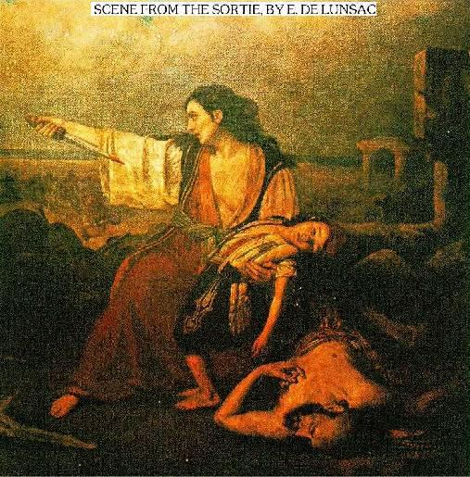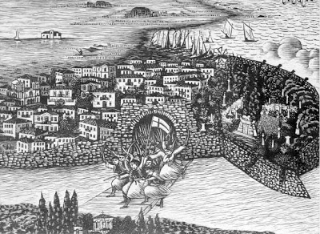

Η πόλη του Μεσολογγίου είναι κτίσμα της εποχής της τουρκοκρατίας και η εξέλιξή της σε πόλη θα πρέπει να τοποθετηθεί στους τελευταίους αιώνες της τουρκικής κυριαρχίας. Στα τέλη του 16ου αι. αναφέρεται ως έρημη έκταση, που χρησιμοποιείτο ως ιχθυοτροφείο.
Από τον συνοικισμό λοιπόν των ψαράδων, που έμεναν εκεί, σχηματίστηκε στις αρχές ίσως του 17ου αι. ένα μικρό ναυτικό κέντρο το οποίο όμως μέσα σε λίγες δεκαετίες εξελίχθηκε σε σημαντικό εμπορικό λιμάνι. Στον 18ο αι. μάλιστα η εξέλιξη του Μεσολογγίου έγινε εντυπωσιακή: μεσολογγίτικα καράβια διασχίζουν όχι μόνο το Ιόνιο και τις ελληνικές θάλασσες, αλλά και τα νερά της ανατολικής και δυτικής Μεσογείου και του Ατλαντικού, μεταφέροντας εμπορεύματα και αναπτύσσοντας αξιοσημείωτη διαμετακομιστική δραστηριότητα, στο πλαίσιο του οικονομικού ανταγωνισμού μεταξύ Γαλλίας, Αγγλίας και άλλων ευρωπαϊκών ναυτικών κρατών. Το 1726 ιδρύθηκε υποπροξενείο (της Βενετίας) στο Μεσολόγγι με πρώτο πρόξενο τον Νάξιο Σπυρίδωνα Μπαρότση. Στα χρόνια αυτά οι Μεσολογγίτες διαθέτουν πάνω από εβδομήντα πλοία, από τα οποία τα δύο τρίτα είχαν ναυπηγηθεί σε μεσολογγίτικα καρνάγια. Το 1746 έκθεση του Γάλλου προξένου της Άρτας κάνει λόγο για πλήρη κυριαρχία των εμπορικών πλοίων του Μεσολογγίου στις σκάλες του Ιονίου, όπου δεν μπορούν πια να τα συναγωνιστούν ούτε οι Γάλλοι, ούτε οι Νεαπολιτανοί, ούτε οι Σουηδοί.
Το 1761 αναφέρεται πάλι ότι η εμπορική δραστηριότητα των Μεσολογγιτών είχε σχεδόν αφανίσει από το λιμάνι της Θεσσαλονίκης τη βενετική ναυτιλιακή σημασία.
Τα ναυτιλιακά και εμπορικά ενδιαφέροντα δεν εμπόδισαν τους Μεσολογγίτες να παίρνουν μέρος και σε αντιτουρκικές εξεγέρσεις, στις οποίες διακινδύνευαν τον πλούτο και την ειρηνική ανάπτυξη της πατρίδας τους. Με την έκρηξη της επαναστάσεως του 1770 σχηματίστηκε στο Μεσολόγγι προσωρινή επαναστατική κυβέρνηση με αρχηγό τον λόγιο Μεσολογγίτη Παναγιώτη Παλαμά. Οι συνέπειες ήταν φοβερές: στις 10 Απριλίου 1770 ο στόλος του Μεσολογγίου καταστρέφεται, η πόλη πυρπολείται και οι Μεσολογγίτες αναγκάζονται να εγκαταλείψουν την πατρίδα τους και να καταφύγουν στα Επτάνησα. Μετά τη λήξη των εχθροπραξιών, οι κάτοικοι ξαναγυρίζουν στο Μεσολόγγι, το ανοικοδομούν και ξαναφτιάχνουν τον στόλο τους. Νέα δοκιμασία θα περάσει το μεσολογγίτικο εμπορικό ναυτικό στα χρόνια του Αλή πασά. Το 1806 δεν διαθέτει παρά μόνο 12 τρικάταρτα και 13 μικρότερα πλοία, ενώ το 1813 ο αριθμός αυτός μειώνεται ακόμη περισσότερο: μία μόνο «πολάκα» και 18 πλοία των 20 τόνων. Τον 18ο αι. σημειώνεται στο Μεσολόγγι αξιοσημείωτη πνευματική κίνηση, στην οποία πρωτοστατεί ο Παναγιώτης Παλαμάς (1722 - 1802), ο γιός του Γρηγόριος και το πλήθος των διδασκάλων και των μαθητών της περίφημης Παλαμαϊκής Σχολής της πόλεως.
Το 1819 ο Ιωάννης Παπαρρηγόπουλος πέρασε από την Πάτρα στο Μεσολόγγι και εμύησε στη Φιλική Εταιρεία τους αρματολούς του Ζυγού και αρκετούς διακεκριμένους Μεσολογγίτες.
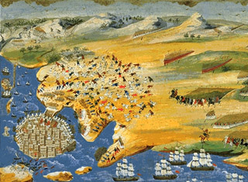
Στις 5 Μαΐου 1821 ο οπλαρχηγός της περιοχής Δημήτριος Μακρής κατέλαβε τη «σκάλα» του Μαυρομματιού και αιφνιδίασε τουρκικό απόσπασμα που μετέφερε χρήματα φορολογιών από τη Ναύπακτο προς την Κωνσταντινούπολη.
Σε λίγες μέρες έφθασαν στο Μεσολόγγι οι άνδρες του Μακρή και ύστερα από συνεννόηση με τους προκρίτους της πόλεως (Παλαμά, Καψάλη, Τρικούπη, Ραζηκώτσικα, Γουλιμή, Δεληγιώργη, Στάικο κλπ.), κήρυξαν την επανάσταση και στη δυτική Ελλάδα. Οι Τούρκοι κινήθηκαν γρήγορα. Ύστερα από την καταστροφή του Αλέξανδρου Μαυροκορδάτου στο Πέτα, 10.000 άνδρες με τον Ομέρ Βρυώνη και τον Κιουταχή επικεφαλής απέκλεισαν το Μεσολόγγι από την ξηρά, προσπαθώντας να εξουδετερώσουν έτσι το κυριότερο επαναστατικό κέντρο της δυτικής Ελλάδος, όπου στο μεταξύ είχε συγκροτηθεί και Γερουσία και όπου είχαν συγκεντρωθεί υπολογίσιμες δυνάμεις των επαναστατών (Μεσολογγίτες, Φιλέλληνες, Σουλιώτες) (1822). Η πολιορκία ήταν στενή και από την ξηρά και από τη θάλασσα, ύστερα από τον ναυτικό αποκλεισμό του Γιουσούφ πασά της Πάτρας. Οι πολιορκούμενοι έφθασαν σε κατάσταση απογνώσεως, αλλά κέρδισαν χρόνο με παρελκυστικές διαπραγματεύσεις με τους Τούρκους, ΄Ώσπου στις 8 Νοεμβρίου εφτά υδραίικα πλοία διέσπασαν τον αποκλεισμό από τη θάλασσα, έφεραν ενισχύσεις και πολεμοφόδια και έδωσαν τη δυνατότητα στους Έλληνες να διακόψουν τις διαπραγματεύσεις και να εξακολουθήσουν τη άμυνα. Η πολιορκία εξακολούθησε, αλλά συνεχείς έξοδοι των πολιορκημένων, οι οποίες προκάλεσαν σοβαρές απώλειες στους Οθωμανούς, οδήγησαν τους ηγέτες των πολιορκητών στην απόφαση να λύσουν την πολιορκία και να αποσυρθούν.
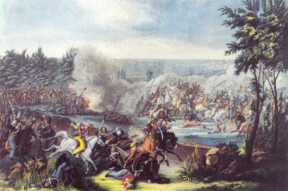
Η μάχη του Μεσολογγίου, J. L. Rugendas (Λιθογραφία)

Πριν όμως πραγματοποιήσουν την απόφαση αυτή ενεργούν αιφνιδιαστική επίθεση τα ξημερώματα των Χριστουγέννων του 1822. Η επίθεση ωστόσο δεν πέτυχε, επειδή οι πολιορκούμενοι, που είχαν ειδοποιηθεί από τον Έλληνα ακόλουθο του Βρυώνη Γούναρη, είχαν προετοιμαστεί και απέκρουσαν τους πολιορκητές, γεγονός που υποχρέωσε τους Τούρκους να εγκαταλείψουν εσπευσμένα τις θέσεις και να αποτραβηχτούν στην Πρέβεζα (31 Δεκεμβρίου 1822). Έτσι έληξε η πρώτη πολιορκία του Μεσολογγίου.
Στις 2 Ιανουαρίου 1823 φθάνει στο Μεσολόγγι ο λόρδος Βύρων, σκορπώντας ενθουσιασμό στους κατοίκους. Αμέσως ο Άγγλος φιλέλληνας συγκρότησε ένα σώμα από 500 Σουλιώτες.
Στις αρχές Αυγούστου ο Μάρκος Μπότσαρης άφησε το ορμητήριό του στο Μεσολόγγι και χτύπησε τους Τούρκους στο Κεφαλόβρυσο του Καρπενησίου (5 Αυγούστου), τους νίκησε, αλλά ο ίδιος χτυπήθηκε στο μέτωπο και σκοτώθηκε. Η σωρός του μεταφέρθηκε στο Μεσολόγγι όπου και θάφτηκε με τιμές και με θλίψη για την απώλειά του. Σε σύντομο χρονικό διάστημα η πόλη στερήθηκε ένα ακόμα ηγέτη της: το Πάσχα του 1824 (7 Απριλίου) πέθανε και ο λόρδος Βύρων από πνευμονία.

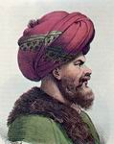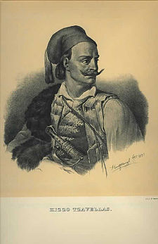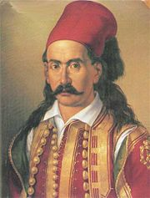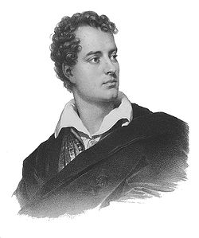
Ο Κιουταχής Πασάς Κίτσος Τζαβέλας Μάρκος Μπότσαρης Ο Φιλέλληνας Λόρδος Βύρων

Οι υπερασπιστές του Μεσολογγίου, αφού πρώτα θρήνησαν την απώλεια του μεγάλου φιλέλληνα, ετοιμάστηκαν να αντιμετωπίσουν και τους Τούρκους, οι οποίοι, μετά την ήττα τους στο Κεφαλόβρυσο, είχαν αρχίσει να ετοιμάζονται για νέα, συστηματικότερη πολιορκία του Μεσολογγίου. Μέσα στην πόλη είχε στο μεταξύ αρχίσει να λειτουργεί από τον Ιανουάριο του 1824 το δημοσιογραφικό όργανο της επαναστατημένης Ελλάδος, τα τετράγλωσσα «Ελληνικά Χρονικά», που αποτελούν μια από τις αφετηρίες της ελλαδικής δημοσιογραφίας, με διευθυντή και συντάκτη τον Ελβετό φιλέλληνα Ιωάννη Ιάκωβο Μάγερ. Στις 15 Απριλίου 1825, έφθασαν και στρατοπέδευσαν μπροστά στο Μεσολόγγι 30.000 περίπου Τούρκοι μαχητές, με αρχηγό τον Κιουταχή Μεχμέτ (Ρεσίτ πασά). Μέσα στην πόλη βρίσκονταν 4.000 περίπου άνδρες (από τους οποίους οι χίλιοι σε προχωρημένη ηλικία) και 12.000 γυναικόπαιδα. Οι λεπτομέρειες της δεύτερης πολιορκίας του Μεσολογγίου είναι γνωστές από τις ειδήσεις της εφημερίδας του Μάγερ, η οποία εκδιδόταν σχεδόν τακτικότατα ως τις 20 Φεβρουαρίου 1826, πενήντα δηλαδή μέρες πριν την Έξοδο. Η διακοπή των Ελληνικών Χρονικών έγινε όταν εχθρική βόμβα γκρέμισε το τυπογραφείο τους, οπότε όλο το προσωπικό πήρε πια θέσεις στους προμαχώνες.
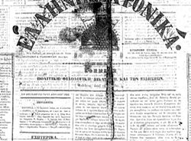
Εξώφυλλο «Ελληνικά Χρονικά» του Ελβετού Φιλέλληνα Ιωάννη Ιάκωβου Μάγερ
Πριν αρχίσει τον βομβαρδισμό της πόλεως ο Κιουταχής ( Οθωμανός στρατηγός κατά τη διάρκεια της Ελληνικής Επανάστασης και Μέγας Βεζίρης, διοικητής των στρατευμάτων της Ρούμελης) πρότεινε με διαπραγματεύσεις παράδοσή της. Μετά την απόρριψη των τουρκικών προτάσεων, το Μεσολόγγι αποκλείστηκε και από τη θάλασσα από τον στόλο του Χοσρέφ και του Γιουσούφ πασά: ο τελευταίος μάλιστα κατόρθωσε να προσπελάσει και τη λιμνοθάλασσα. Οι πολιορκητές άρχισαν τις εφόδους, αλλά πολιορκούμενοι αμύνονταν με επιτυχία, επιδιορθώνοντας τους προμαχώνες και ενεργώντας αλλεπάλληλες εξόδους. Στις 3 Ιουλίου φθάνουν σαράντα ελληνικά πλοία με τον Μιαούλη και τον Σαχτούρη επικεφαλής. Ο ναυτικός αποκλεισμός του Μεσολογγίου λύνεται για ένα διάστημα, τρόφιμα και πολεμοφόδια φθάνουν στην πόλη και το ηθικό των πολιορκουμένων ανυψώνεται. Ο ελληνικός στόλος καταδιώκει τον τουρκικό ως τη Μάνη και ανακουφίζει το Μεσολόγγι από τον ναυτικό αποκλεισμό. Στο μεταξύ μπαίνουν στην πόλη (7 Αύγούστου) ενισχύσεις Σουλιωτών του Κίτσου Τζαβέλλα και πλαισιώνουν την αποδεκατισμένη φρουρά. Αλλά και οι πολιορκητές έχουν σοβαρές απώλειες. Ο Κιουταχής ωστόσο που σε περίπτωση αποτυχίας του απειλήθηκε από τον σουλτάνο με αποκεφαλισμό, συνεχίζει με πείσμα την πολιορκία. Η κατάσταση αλλάζει, όταν στα τέλη του 1825 καταφθάνει στο εχθρικό στρατόπεδο ο Ιμπραήμ με σοβαρές στρατιωτικές δυνάμεις (πάνω από 15.000 Αιγυπτίους).
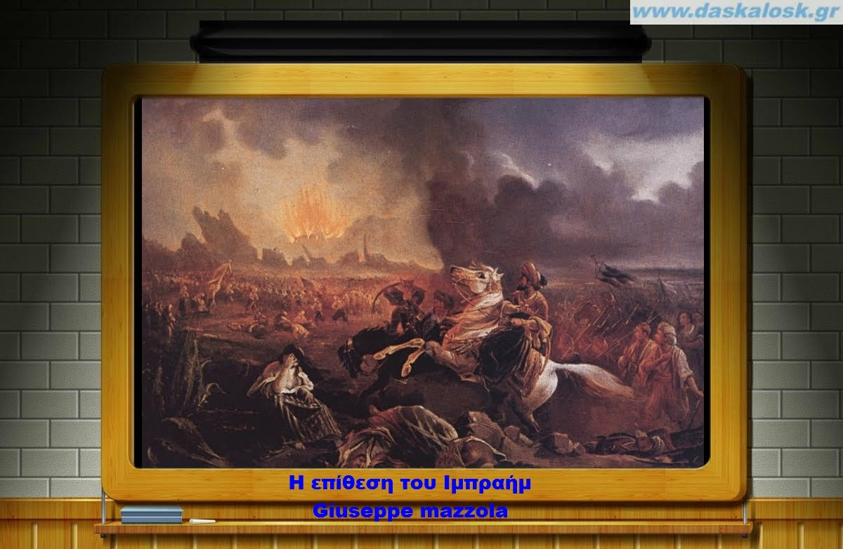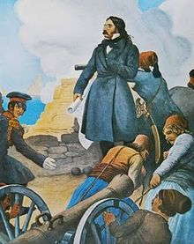
Ο Μαυροκορδάτος διευθύνει την άμυνα στο Μεσολόγγι

Ο Χοσρέφ επαναλαμβάνει τον αποκλεισμό του, αλλά και ο Μιαούλης κατορθώνει άλλες δύο φορές να περάσει στο Μεσολόγγι όπλα και τρόφιμα. Η πίεση γίνεται πιο δυνατή ύστερα από την αποχώρηση του ελληνικού στόλου και τον συστηματικό κανονιοβολισμό του Μεσολογγίου από το πυροβολικό του Ιμπραήμ (2.000 βόμβες το εικοσιτετράωρο). Στις 15 Φεβρουαρίου οι πολιορκητές ενεργούν δυο εφόδους, που καταλήγουν σε αποτυχία. Προκλήθηκαν όμως σοβαρές απώλειες και στις δυο πλευρές. Οι Τούρκοι κυριεύουν το Βασιλάδι, του οποίου οι κάτοικοι καταφεύγουν στο Μεσολόγγι, δημιουργώντας νέες δυσκολίες στο επισιτιστικό πρόβλημα της πόλεως. Ύστερα από μερικές άτυχες επιχειρήσεις των Οθωμανών εναντίον της Κλείσοβας, ο Ιμπραήμ προσπάθησε να εξαντλήσει τους πολιορκούμενους με αποκοπή όλων των οδών επικοινωνίας και εφοδιασμού. Ο Μιαούλης δεν κατορθώνει, παρά τις προσπάθειές του, να λύσει άλλη φορά τον αποκλεισμό και η φρουρά αναγκάστηκε να τρώει σκυλιά, γάτες και ποντίκια για να αποφύγει τον θάνατο από την πείνα. Οι φοβερές όμως συνθήκες της ζωής των κατοίκων (λιμός, αρρώστιες κλπ.) και νέα αποτυχία του Μιαούλη να πλησιάσει το Μεσολόγγι δημιούργησαν απελπιστική κατάσταση μεταξύ των πολιορκημένων, οι οποίοι δεν έβλεπαν πια άλλη λύση από την έξοδο.

Αναλυτικότερα, η πολιορκία του Μεσολογγίου διαιρείται σε δύο φάσεις:
1η Φάση της πολιορκίας: Από τον Απρίλιο ως το Δεκέμβριο του 1825 κράτησε η πρώτη φάση της πολιορκίας, και στο διάστημα αυτό οι Τούρκοι έφτασαν σε απόσταση μερικών δεκάδων μέτρων από το τείχος. Μια ισχυρή επίθεση του Κιουταχή στις 21 Ιουλίου 1825 απέτυχε και τρεις μέρες αργότερα μια ελληνική νυκτερινή αντεπίθεση προκάλεσε σοβαρότατες απώλειες στο τουρκικό στρατόπεδο. Στο μεταξύ ελληνικά πλοία είχαν διασπάσει το θαλάσσιο αποκλεισμό και είχαν εφοδιάσει τους πολιορκουμένους με τροφές και πολεμοφόδια, ενώ στις αρχές Αυγούστου η άμυνα του Μεσολογγίου ενισχύθηκε με 1500 ακόμα άντρες. Μετά τις άκαρπες επιθέσεις του ο Κιουταχής αποσύρθηκε στις γύρω υπώρειες και κατά διαστήματα βομβάρδιζε την πόλη, χωρίς όμως την ασφυκτική πίεση των πρώτων μηνών.
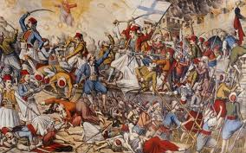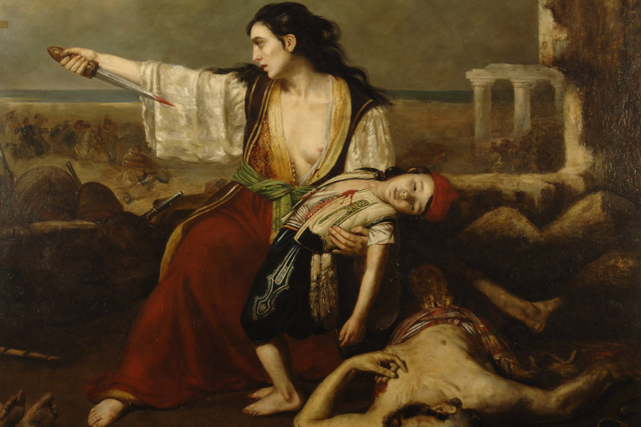
2η Φάση της πολιορκίας: Το Δεκέμβριο του 1825 άρχιζε η δεύτερη φάση της πολιορκίας όταν ο Ιμπραήμ έφτασε στο Μεσολόγγι με ισχυρή δύναμη (10.000 άνδρες), αποφασισμένος να το καταλάβει. Μετά την απόρριψη από τους πολιορκούμενους της πρότασής του για παράδοση, η πολιορκία έγινε στενότερη και από το Φεβρουάριο οι πολιορκούμενοι πιέζονταν από τις επιθέσεις των Αιγυπτίων και από την πείνα. Τα νησάκια της λιμνοθάλασσας, προπύργια του Μεσολογγίου, έπεσαν στα χέρια του εχθρού, εκτός από την Κλείσοβα, που η νίκη των Ελλήνων υπήρξε θριαμβευτική. Οι πολιορκούμενοι μάταια περίμεναν την ενίσχυσή τους από το Ναύπλιο, και η προσπάθεια του ελληνικού στόλου να λύσει την πολιορκία από τη θάλασσα αποδείχτηκε αδύνατη. Μόνη λύση μέσα σε αυτές τις συνθήκες, που διαρκώς χειροτέρευαν, απέμεινε η έξοδος.
Από τα μέσα κιόλας Φεβρουαρίου 1826 η κατάσταση στο Μεσολόγγι είχε αρχίσει να γίνεται τραγική. Πολλές οικογένειες είχαν αρχίσει να στερούνται εντελώς τα τρόφιμα και αναγκάζονταν να σφάζουν άλογα, μουλάρια, γαϊδούρια και κατόπιν σκύλους, γάτες, ποντικούς. Αλλά και αυτά έλειψαν. Από τις 16 Μαρτίου άρχισαν να τρώνε αρμυρίκια, πικρά χόρτα που φύτρωναν κοντά στη θάλασσα. Ο υποσιτισμός και οι αρρώστιες εξασθένιζαν τους ρωμαλέους οργανισμούς των ανδρών της φρουράς και προκαλούσαν πολλούς θανάτους. Από τον Απρίλιο όμως τα ολιγάριθμα ελληνικά πλοία με ναύαρχο το Μιαούλη, απέτυχαν σε επανειλημμένες προσπάθειες να διασπάσουν τον αποκλεισμό του τουρκοαιγυπτιακού στόλου. Στους πολιορκούμενους δεν έμενε άλλη λύση από την έξοδο.
Για τους ασθενείς και πληγωμένους, αποφάσισαν να μεταφερθούν στα πιο οχυρωμένα σπίτια και εκεί να πεθάνουν πολεμώντας. Εκείνοι δέχτηκαν. "Τα παράθυρα να μας αφήσετε ανοιχτά μονάχα, και ώρα σας καλή ! Ο Θεός να μας ανταμώσει στον άλλο κόσμο" είπαν και αποχαιρετίστηκαν πολιορκημένοι, απελπισμένοι πια, πήραν την οριστική απόφαση να επιχειρήσουν έξοδο τη νύχτα της 10ης Απριλίου προς την 11η, Κυριακή των Βαΐων, και ειδοποίησαν σχετικά τους Έλληνες του στρατοπέδου της Δερβέκιστας να προσπαθήσουν να φέρουν αντιπερισπασμό στους Τούρκους. Αποφάσισαν να σκοτώσουν όλους τους αιχμαλώτους, καθώς και τα γυναικόπαιδα για να μην πέσουν στα χέρια των Τούρκων. Ενώ η πρώτη απόφαση πραγματοποιήθηκε, τη δεύτερη απέτρεψε ο επίσκοπος Ρωγών Ιωσήφ. Οι ασθενείς και τραυματισμένοι μεταφέρθηκαν στα πιο οχυρά σπίτια και εκεί να πεθάνουν πολεμώντας.
Το μεσημέρι της 10ης Απριλίου καταρτίστηκε το σχέδιο και το δειλινό άρχισαν όλοι να μαζεύονται στις προσδιορισμένες θέσεις. Τη νύχτα λοιπόν της 10ης Απριλίου 1826 οργάνωσαν τις δυνάμεις τους σε τρία σώματα, με αρχηγούς τον Νότη Μπότσαρη, τον Δημήτριο Μακρή και τον Κίτσο Τζαβέλλα. Στο μέσο του τριγώνου, που θα σχημάτιζαν οι δυνάμεις αυτές, τοποθετήθηκαν τα γυναικόπαιδα. Ο Γεώργιος Καραϊσκάκης ανέλαβε να επιτεθεί από τις πλαγιές του Ζυγού, ώστε να δημιουργήσει περισπασμό στους πολιορκητές. Αλλά ο Ρουμελιώτης οπλαρχηγός δεν κατόρθωσε να πραγματοποιήσει την υπόσχεσή του. Από τη άλλη μεριά, ο Ιμπραήμ πληροφορήθηκε για τα σχέδια των πολιορκημένων από αυτόμολο Βούλγαρο. Έτσι, όταν άρχισε η Έξοδος και η τεράστια μάζα των Ελλήνων ξεκίνησε στις δυο μετά τα μεσάνυχτα με αρχηγό τον Μεσολογγίτη Αθανάσιο Ραζηκώτσικα, οι άνδρες του Ιμπραήμ και του Κιουταχή ήταν προετοιμασμένοι και οι ντάπιες που είχαν οριστεί για περάσματα των Μεσολογγιτών είχαν κλειστεί.

Κατά τις 6.30 ακούστηκε επάνω στο Ζυγό η ομοβροντία του ελληνικού επικουρικού σώματος, που είχε φθάσει από τη Δερβέστικα. Όταν νύχτωσε οι περισσότεροι της φρουράς είχαν βγει έξω από την πόλη και περίμεναν το σύνθημα του ξεκινήματος. Ακριβώς επειδή το σχέδιό τους προδόθηκε, οι Τουρκοαιγύπτιοι άρχισαν να τους κτυπούν με πυκνά πυρά κανονιών και τουφεκιών. Τελικά οι Έλληνες αποφάσισαν να κινηθούν' όρμησαν οι άνδρες των δύο πρώτων σωμάτων με τα γιαταγάνια και τα σπαθιά τους επάνω στις εχθρικές γραμμές. Καμιά δύναμη δεν ήταν ικανή να αναχαιτήσει το χείμαρρο εκείνο των απελπισμένων. Ο καθένας τους κοίταζε πως να ανατρέψει τα εμπόδια που βρίσκονταν μπροστά του και να περάσει. Εκείνη τη στιγμή ακούστηκε από το τρίτο σώμα των γυναικοπαίδων η φωνή "οπίσω, οπίσω, μωρέ παιδιά!" και αποχωρίστηκαν μερικοί από τα δύο πρώτα σώματα. Η σύγκρουση ήταν φονικότατη. Οι Έλληνες ανατρέπουν όποιον βρουν μπροστά τους και προχωρούν αφήνοντας πίσω πολλούς νεκρούς. Την πορεία τους συνόδευσαν δύο εκρήξεις από την πόλη.

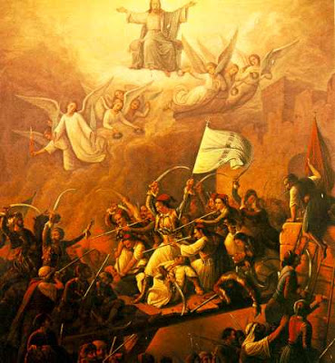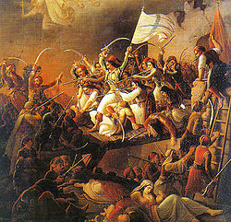

«Η έξοδος» - σύνθεση του Θ.Π. Βρυζάκη

Ο άνισος αγώνας έγινε συντριπτικός για τους Έλληνες, που μέσα στη σύγχυση και στην αμηχανία έτρεχαν χωρίς τάξη άλλοι προς τα εμπρός και άλλοι προς τα πίσω. Η πρωτοπορία ωστόσο του σώματος της εξόδου προχώρησε, μέσα από τις τουρκικές τάξεις, και κατόρθωσε να περάσει αποδεκατισμένη, στις πλαγιές του Ζυγού και από εκεί στην Άμφισσα. όσοι έμειναν πίσω, αναγκάστηκαν να αγωνιστούν σε φονικές οδομαχίες. Μεταξύ εκείνων που έφυγαν (1.300 μαχητές και εκατό περίπου γυναικόπαιδα) ήταν ο Νότης Μπότσαρης, ο Δημήτριος Μακρής, ο Κίτσος Τζαβέλλας, ο Χρίστος Φωτομάρας. Στο πλήθος που γύρισε πίσω και σφάχτηκε μέσα στην πόλη βρίσκονταν ο επίσκοπος Ρωγών Ιωσήφ (ο εκκλησιαστικός ηγέτης των πολιορκημένων), ο Ιάκωβος Μάγερ, ο Μιχαήλ Κοκκίνης και όσοι ανατινάχτηκαν μαζί με τον ηρωικό Χρήστο Καψάλη στις ανατινάξεις των πυριτιδαποθηκών για να μην πέσουν στα χέρια του κατακτητή.
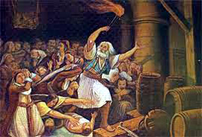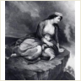
Ο ηρωικός Χρήστος Καψάλης ανατινάζεις τις πυριτιδαποθήκες.

Είχε αρχίζει να γλυκοχαράζει η Κυριακή των Βαΐων, όταν η μάχη έπαψε. Εκεί επάνω μόνο, στην κορυφή του Ζυγού, μπόρεσαν να αναπνεύσουν λίγο ελεύθερα. Από τους 3000 στρατιωτικούς που πήραν μέρος στην έξοδο, μόνο 1300 σώθηκαν. οι υπόλοιποι 1700 σκοτώθηκαν στις συμπλοκές της εξόδου. Από τις γυναίκες, 13 μόνο Σουλιώτισσες σώθηκαν και από τα παιδιά τρία ή τέσσερα. Οι απώλειες των Τουρκοαιγυπτίων υπολογίστηκαν σε 5000. Την ντροπή του ελληνικού εμφυλίου πολέμου εξαγνίζει η θυσία μιας πόλης και των αγωνιστών της. Αποφασίζοντας την ηρωική έξοδο, Μεσολογγίτες μετατρέπουν τη στρατιωτική αποτυχία σε θρίαμβο πατριωτισμού και αρετής.
Η θυσία του Μεσολογγίου, που επί 12 ολόκληρους μήνες αντιστάθηκε ηρωικά, προώθησε το ελληνικό ζήτημα, όσο καμιά άλλη ελληνική νίκη: πλημμύρισε τους άλλους Έλληνες και τους Ευρωπαίους με αισθήματα θαυμασμού για τους άνδρες της φρουράς του και τον ηρωικό πληθυσμό του Μεσολογγίου. Πραγματικά σπάνια συναντά κανείς στις σελίδες της ιστορίας παραδείγματα παρόμοιας υπεράνθρωπης ψυχικής αντοχής. Οι φλόγες του Μεσολογγίου θέρμαναν τις καρδιές των πολιτισμένων λαών και τους ξεσήκωσαν σε μια αληθινή σταυροφορία για την απελευθέρωση του ελληνικού έθνους.

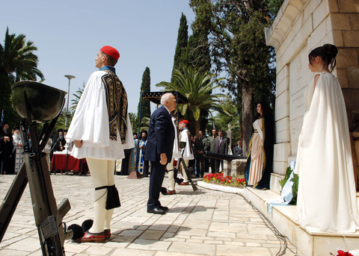

Μεσολόγγι - 20/4/2008
Ο Προέδρος της Δημοκρατίας Κάρολος Παπούλιας καταθέτει στεφάνι στον Τύμβο των Ηρώων. Στα πλαίσια των εκδηλώσεων για τις εορτές Εξόδου 2008 στην Ι.Π. Μεσολογγίου πραγματοποιήθηκε επίσκεψη του Προέδρου Δημοκρατίας κου Κάρολου Παπούλια.

Επιλογή υλικού, σύνταξη, επιμέλεια: Θεοδώρα Γιαννίτση

Σε αυτό το σημείο επιτρέψτε να κάνουμε μια παρένθεση και να αναφερθούμε στους εμφύλιους πολέμους, που ταλαιπώρησαν τον Αγώνα κατά τη διάρκεια της Εθνικοαπελευθερωτικής Επανάστασης. Στη διάρκεια της Επανάστασης υπήρχε πρόβλημα εξουσίας, πράγμα φυσιολογικό, δεδομένου ότι όταν μια επανάσταση οδηγεί στη δημιουργία κράτους, τα ισχυρά πρόσωπα και οι ισχυρές ομάδες της κοινωνίας προσπαθούν να ελέγχουν την κατάσταση, ώστε να καταλάβουν την εξουσία στο νέο κράτος. Οι εμφύλιοι πόλεμοι κράτησαν δυο χρόνια περίπου (1823-1825) και διαίρεσαν τον επαναστατημένο ελληνισμό σε δυο στρατόπεδα, που είχαν κοινωνικό και τοπικό χαρακτήρα. Τα δυο στρατόπεδα είχαν τη μορφή των «στρατιωτικών» το ένα (η παράταξη του Θ. Κολοκοτρώνη) και των πολιτικών το άλλο (η παράταξη του Γ. Κουντουριώτη με πολλούς προκρίτους). Στην πρώτη φάση του εμφυλίου νικήθηκαν οι «στρατιωτικοί» και ο Θ. Κολοκοτρώνης αναγκάστηκε να αναγνωρίσει την κυβέρνηση Κουντουριώτη, που δεν την αναγνώριζε ως τότε, έχοντας σχηματίσει δική του κυβέρνηση. Στη δεύτερη φάση οι δυο παρατάξεις διασπάστηκαν και διαμορφώθηκαν νέες συμμαχίες. Πιο συγκεκριμένα: οι εφοπλιστές του Κουντουριώτη συμμάχησαν με τους Στερεοελλαδίτες (με αρχηγό τον Ιωάννη Κωλέττη) και προσπάθησαν να αποκλείσουν τους Πελοποννήσιους προκρίτους από την εξουσία. Οι τελευταίοι συμμάχησαν με τον Κολοκοτρώνη, τον οποίο μέχρι πρότινος μάχονταν. Αλλά και στη φάση αυτή η παράταξη των Πελοποννησίων και του Θ. Κολοκοτρώνη νικήθηκε. Το αποτέλεσμα των εμφύλιων πολέμων ήταν σαφές: η παράταξη των εφοπλιστών, με σύμμαχο τον Ιωάννη Κωλέττη, νίκησε και κατάφερε να απαλλαγεί από έναν άλλον επικίνδυνο αντίπαλο, σύμμαχο του Θ. Κολοκοτρώνη, τον εξαίρετο οπλαρχηγό Οδυσσέα Ανδρούτσο (δολοφονήθηκε το 1825) και να φυλακίσει τον ίδιο τον Κολοκοτρώνη και, συνεπώς, να εδραιωθεί στην εξουσία. Κατά τη διάρκεια του εμφυλίου πολέμου, τα χρήματα των δανείων που λαμβάνουν οι Έλληνες από τη Δύση σπαταλώνται σε δευτερεύουσες ανάγκες, για την ικανοποίηση προσωπικών αξιώσεων και διαφθορά συνειδήσεων. Το πολιορκημένο Μεσολόγγι μένει, τελικά, αβοήθητο. Следует отметить, что в период с 1823 по 1825 год, параллельно с Освободительной революцией, между различными группировками в самом греческом обществе идет борьба за власть в будущем государстве, т.е. по сути гражданская война. Естественно, различные круги имели свое видение будущего государственного устройства и своей роли в нем. Разделение проходило как по географическому, так и по социальному признаку. На первом этапе гражданской войны враждовали две группировки: военные во главе с Теодоросом Колокотронисом с одной стороны (эта группировка больше ассоциируется с крестьянским населением) и политики во главе с Георгиосом Кундуриотисом с другой (представители местной аристократии, владельцы крупных земель, представлявшие греческие общины перед оттоманскими властями). В итоге Колокотронис потерпел поражение и ему пришлось признать правительство Кундуриотиса. На втором этапе произошел раскол внутри каждой из этих двух группировок, в результате чего представители средней части материка воевали против южан – выходцев из Пелопоннеса. В этот момент вчерашние враги Колокотрониса были вынуждены обратиться к нему за помощью, однако в итоге созданная коалиция потерпела поражение. При этом один из ближайших соратников Колокотрониса и видный борец за независимость Одиссеас Андруцос был убит греками в 1825 г., а сам Колокотронис – посажен в тюрьму своими политическими противниками. Во время гражданской войны, деньги, от за полученных у Запада кредитоврастрачиваются греками на второстепенные потребности, в частности в целях удовлетворения личных амбиций и выгод, а также надкуп совести, на коррупцию. Осажденный Месолонги остается, в конечном счете, наедине со своей судьбой и беспомощным.

